L’éco conception Web

Intro : Constat actuelle :
L’utilisation des services numériques peut avoir des incidences négatives sur l’environnement, notamment, au niveau des consommations d’énergies, des consommations de ressources non renouvelables et des productions de déchets.

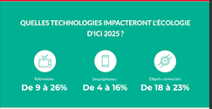
Le web pollue de manière croissante et inquiétante, il faut donc concevoir des sites web plus légers et sollicitant moins d'allers-retours serveur(s).
L’impact environnemental du numérique n’est pas toujours connu, pourtant il est très important. Pour s’en rendre compte, voici quelques chiffres :
- Une donnée numérique parcourt en moyenne 15 000 kilomètres.
- Une recherche Google produit une émission de CO2 de 7 grammes.
- Les data center français consomment 10 % de l’électricité utilisée dans notre pays.

(Titre)Qu'est ce que l'éco-conception ?:
L'Eco-conception c'est l'intégration de la réduction des impacts environnementaux dès la phase de conception d'un service numérique avec une vision globale sur l'ensemble du cycle de vie. Le même service rendu génère moins d'impacts s'il est éco-conçu. En intégrant les dimensions sociale et économique, elle mène à la conception numérique responsable ".

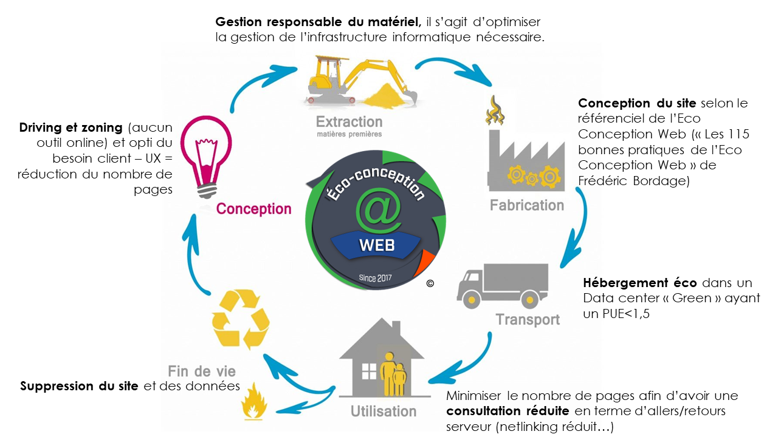
Il faut donc réduire l'impact environnemental du web tout en gagnant en performance.
L’éco-conception se doit intervenir dans chaque étape du cycle d’un produit, et non seulement dans quelques étapes.
Avez-vous déjà réfléchi à l’empreinte écologique de votre site web ? Dans le numérique, comme dans d’autres secteurs, la tendance est au vert. De plus en plus d’entreprises se mettent à l’éco-conception web et cherchent à trouver le bon compromis entre performance et impact environnemental. Dans cet article, nous passons au crible l’éco-conception web et les bonnes pratiques.
Quelles sont les bonnes pratiques, simples à mettre en place, à retenir pour rendre votre site Internet moins gourmand en ressources énergétiques ?
(Titre) Mise en pratique l'éco-conception :

Co-concevoir le web passe, au niveau le plus élémentaire, par la mise en place de bonnes pratiques de code:
- une meilleure connaissance/utilisation des langages de programmation d’une part
- une optimisation de l’écriture d’autre part permettent de réserver moins de mémoire
- réduire le poids d’une application/ d’un site web, qui peuvent réclamer un stockage physique très important selon leur volume.
- réduire au maximum le poids des fichiers, comme les photos, que l’on intègre. Il existe aujourd’hui de nombreuses applications facilitant la compression de ces dernières tout en permettant de conserver une qualité suffisante à l’esthétique du site.
- éviter par conséquent autant que possible de recourir aux systèmes de gestion de contenu qui alourdissent de façon conséquente les sites qu’ils font tourner.
A l’heure actuelle, seuls 40% des sites internet n’en utilisent pas….
WordPress à lui seul représente 38% des sites web dans le monde.
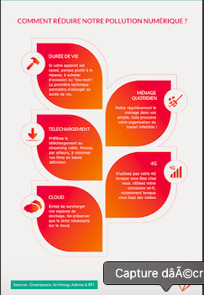

(Titre)Tout savoir sur la politique Google sur l'éco-conception

Google met à disposition un outil PageSpeed Insights, qui vous informe sur la vitesse de chargement de vos pages sur tous les appareils et qui vous indique le poids de vos pages et les moyens de le diminuer.
Autrement dit, Google ne veut pas passer trop de temps sur votre site, pour pouvoir consacrer du temps aux autres sites. Donc s’il détecte des lenteurs, l’analyse sera moins poussée. Toutes vos pages ne seront pas indexées, Google ne reviendra pas si souvent, résultat : vous allez perdre en référencement
(sous-titre) Améliorez votre référencement SEO avec l’éco-conception en hackant les budgets Google Crawl
Les algorithmes SEO de Google
Les algorithmes SEO de Google se basent sur 3 domaines :
- le crawling qui va permettre à Google d’évaluer vos pages en termes de temps de réponse, de qualité technique ;
- l’indexation qui va analyser le contenu (fraîcheur, richesse, qualité…) ;
- le ranking pour analyser la popularité de votre site.
Le crawling est une des parties les plus importantes, car c’est la manière dont Google va “afficher” vos pages. Les robots de Google (ou GoogleBots) vont analyser chaque url et les indexer. Le processus est itératif : les bots reviendront régulièrement réanalyser ces pages pour identifier les éventuels changements.

La notion de Crawl budget : l’effort que les bots de Google vont fournir pour analyser votre site va influencer le nombre de pages qui seront référencées, la fréquence des vérifications ultérieures, ainsi que la notation globale de votre site. L’algorithme de Google est en effet dicté par un “effort maximum à fournir” qu’on appelle le “crawl budget“. Google le définit comme ceci:
Crawl rate limit
Googlebot is designed to be a good citizen of the web. Crawling is its main priority, while making sure it doesn’t degrade the experience of users visiting the site. We call this the “crawl rate limit” which limits the maximum fetching rate for a given site. Simply put, this represents the number of simultaneous parallel connections Googlebot may use to crawl the site, as well as the time it has to wait between the fetches. The crawl rate can go up and down based on a couple of factors:
Crawl health: if the site responds really quickly for a while, the limit goes up, meaning more connections can be used to crawl. If the site slows down or responds with server errors, the limit goes down and Googlebot crawls less.
…
Une autre explication à cette logique de budget, est que le crawling coûte de la ressource serveur à Google et que cette ressource a un coût. Google est une entreprise non philanthropique. Il est compréhensible qu’elle veuille limiter ses coûts de fonctionnement tel que celui du crawling. Au passage, cela permet aussi de limiter l’impact environnemental de l’opération, ce qui est un point important pour Google.

Sachez où vous en êtes
Il est donc nécessaire de surveiller le budget crawling et la manière dont Google analyse votre site. Cela peut se faire de différentes manières.

Source :https://blog.adimeo.com/eco-conception-web-quand-le-numerique-se-met-au-vert

Une nécessité pour répondre aux enjeux environnementaux

L’éco-conception se doit intervenir dans chaque étape du cycle d’un produit, et non seulement dans quelques étapes.

